目录

简介 1

文档使用对象 1

文档记录者 1

Kafka常用命令： 1

构建kafka，maven工程步骤与注意事项： 1

Kafka相关问题 2

### 简介

此文档记录kafka以及大数据平台开发过程中遇到的相关问题

### 文档使用对象

大数据小组。

### 文档记录者

组员：郭汉

### Kafka常用命令：

添加认证方式后消息发送：

sh kafka-console-producer.sh --broker-list 172.16.19.152:9092 --topic test0524 --keytab /etc/kafka1/kafka.keytab --principal kafka/kit-b2@TDH

添加认证方式后消息消费 sh kafka-console-consumer.sh -zookeeper 172.16.19.152:2181 --topic test0524 --keytab /etc/kafka1/kafka.keytab --principal kafka/kit-b2@TDH

添加认证后 删除主题操作：

sh kafka-run-class.sh kafka.admin.DeleteTopicCommand --topic test05 --zookeeper 172.16.19.152:2181 --keytab /etc/kafka1/kafka.keytab --principal kafka/kit-b2@TDH --broker 172.16.19.152:9092

### 构建kafka，maven工程步骤与注意事项：

1 创建java工程

2 配置pom.xml文件，引用相关jar包

注意事项：需引用当前服务器下适用的kafka版本jar包



3 配置kafka资源文件与日志文件，设定相关配置



4 添加鉴权文件配置

注意事项：因引用的是第三方组件，需引用对应的jar包，在工程初始化的时，需进行鉴权配置



5 编码实现示列

生产消息：

1 加载配置（读取配置文件）

2 添加鉴权

3 构建Producer

4 发送消息

5 关闭producer，或让线程休眠



### Kafka相关问题

#### Kafka windows平台安装搭建问题

<http://www.2cto.com/os/201602/489963.html>

解决方案：下载kafka相关文件后，需修改脚本kafka-run-class.bat与相关properties文件，修改jar包路径

*注意事项，Zookeeper最好独立部署

#### Kafka代码调试，问题如截图，代码可以成功创建主题,但生产者消息发送异常

<http://grokbase.com/t/kafka/users/136sp7fthy/kafka-common-failedtosendmessageexception-failed-to-send-messages-after-3-tries>

<http://stackoverflow.com/questions/30870590/kafka-java-client-failed-to-send-messages-after-x-tries>

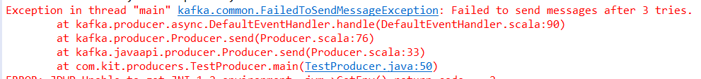

解决方案：

1 ping通网络 telnent端口

2修改代码 ，添加配置 props.put("producer.type", "sync");代码可以跑通但是生产消息并未成功发送到消费者端

3 尝试修改其它配置无果后，修改本机host文件，添加对应的broker相关配置后，问题得以解决

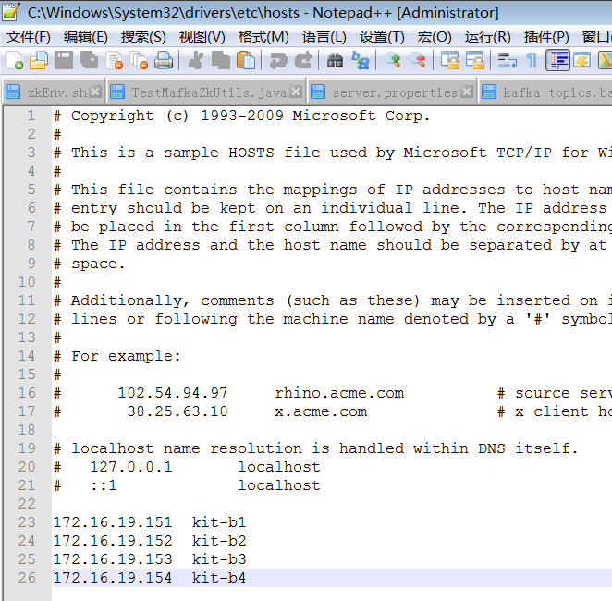

#### [Kafka: Sending a 15MB message](http://stackoverflow.com/questions/21020347/kafka-sending-a-15mb-message)

<http://stackoverflow.com/questions/21020347/kafka-sending-a-15mb-message>

问题：

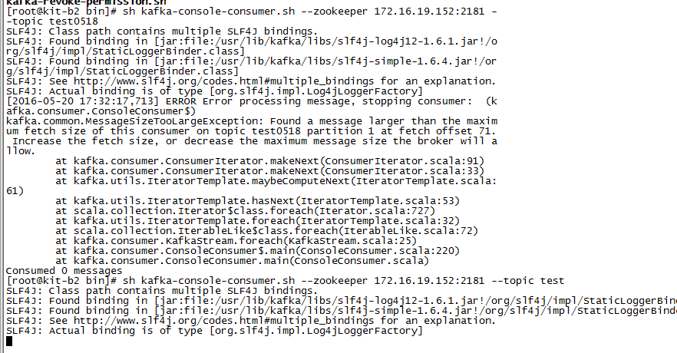

解决方案：

Kafka-console-consumer.sh –zookeeper localhost:2181 –topic test0518 –-from-beginning –fetch-size 10485760



#### 执行查看消息中文乱码

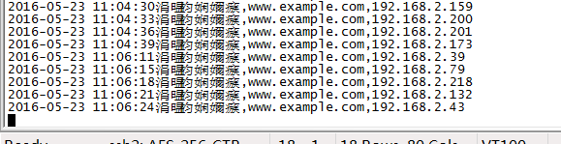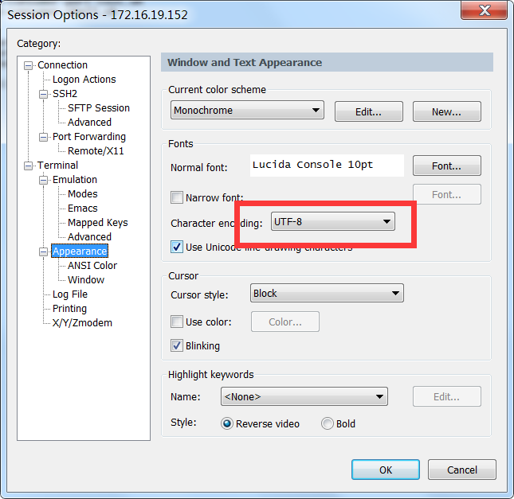

问题

发现一个问题，如果使用的是一个高级的kafka接口 那么默认的情况下如果某个topic没有变化 则consumer消费不到消息 比如某个消息生产了2w条，此时producer不再生产消息，然后另外一个consumer启动，此时拿不到消息.

原因解释：

auto.offset.reset：如果zookeeper 没有offset值或offset值超出范围。那么就给个初始的offset。有smallest、largest、anything可选，分别表示给当 前最小的offset、当前最大的offset、抛异常。默认largest

默认值:auto.offset.reset=largest

#### Kafka服务如果没有启动可能会报如下错误:

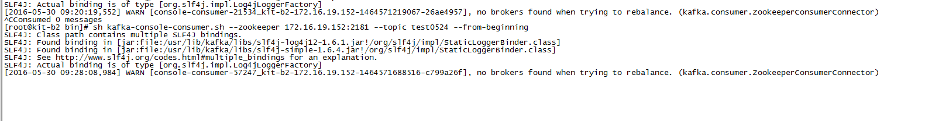

#### java.nio.channels.ClosedByInterruptException

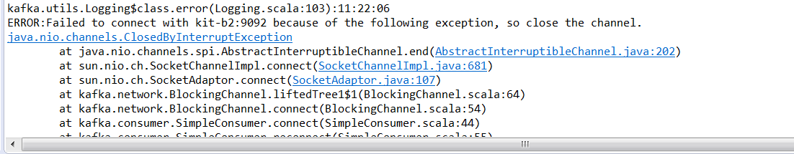

<http://www.w2bc.com/Article/77844>

是由于Kafka server.properties中的advertised.host.name 属性没有配置。这个属性代表客户端访问Kafka的地址。如果没配置默认是主机名。

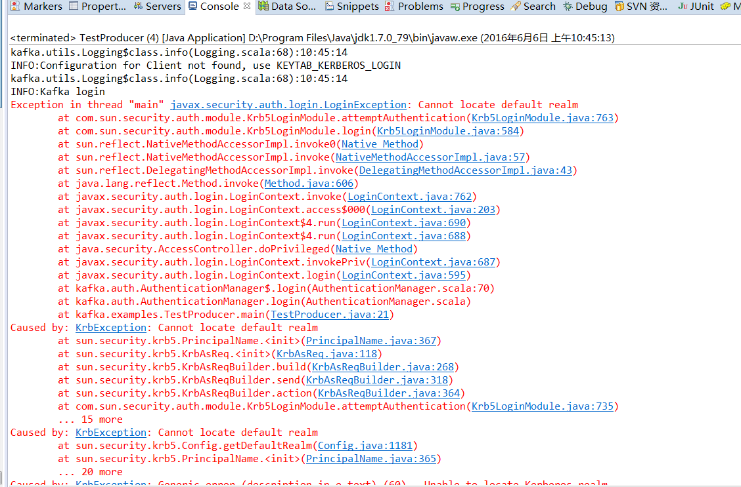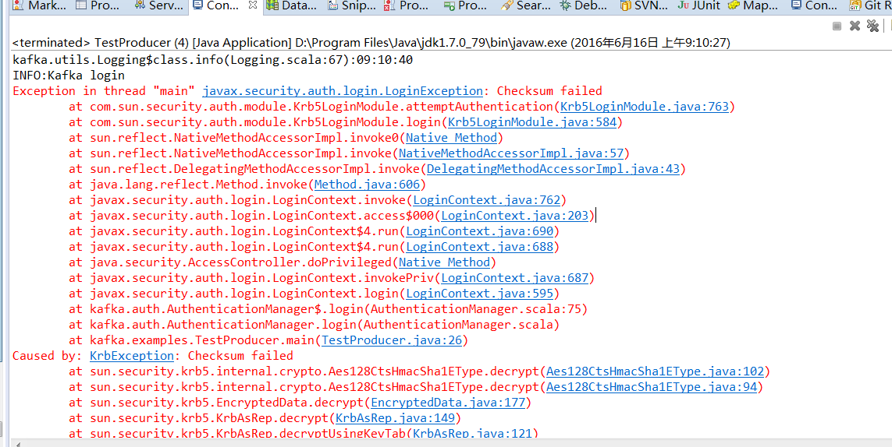

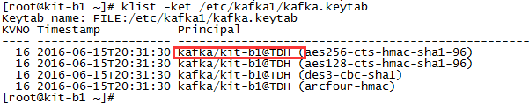

解决方法：注意用户名称鉴权部分

AuthenticationManager.login("kafka/kit-b2@TDH", "D:\\kit\\kafka.keytab");

 读取效率测试：

测试dt文件并且发送消息：450-600ms

读取文本文件：2000-4000毫秒

网络问题：

